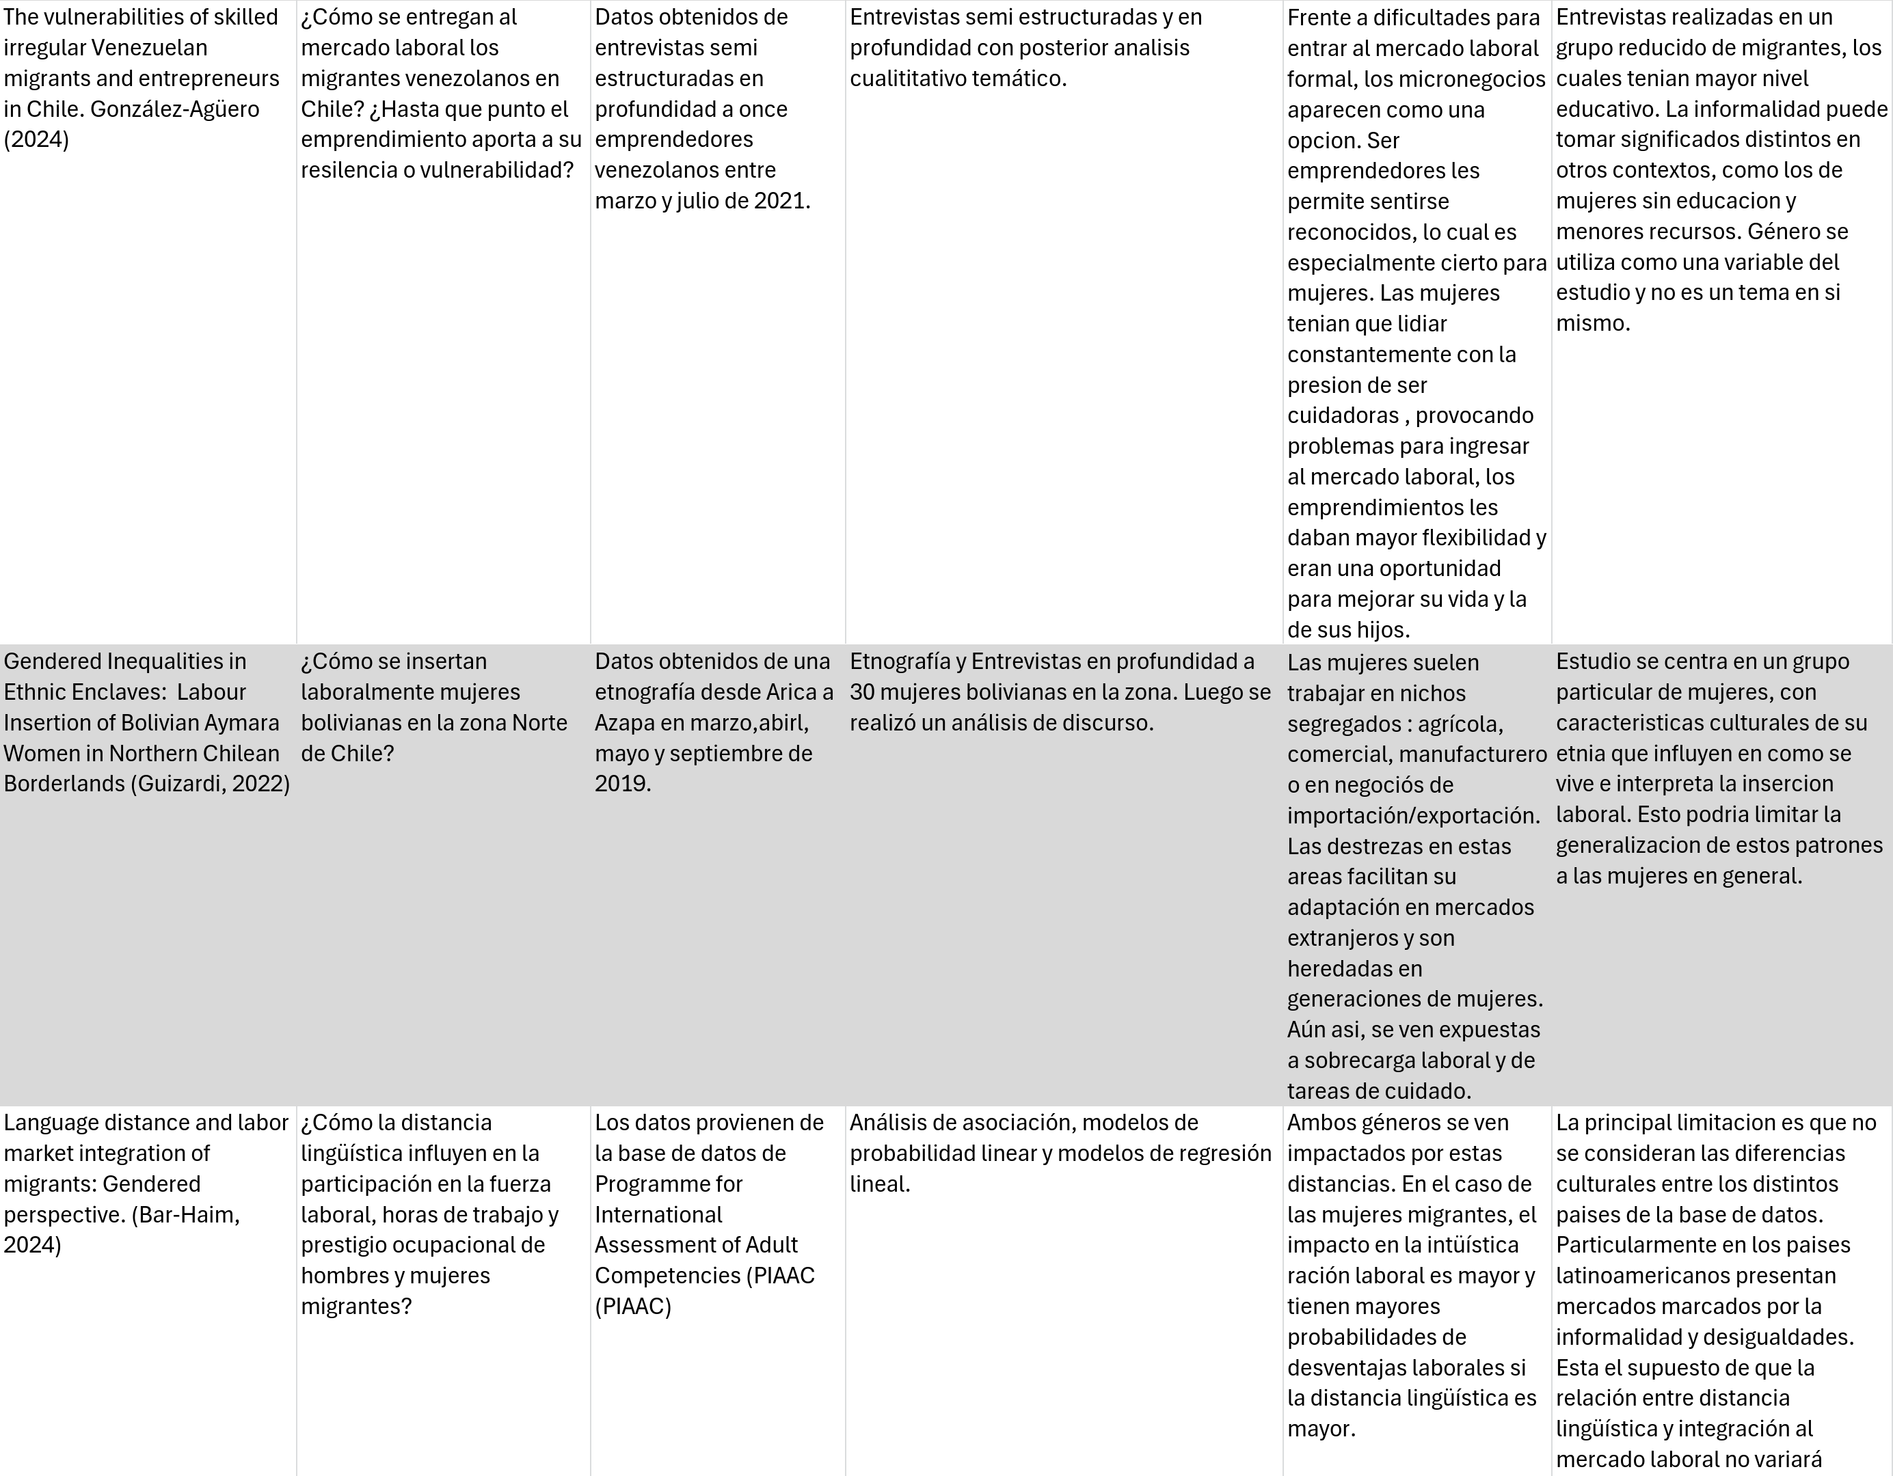
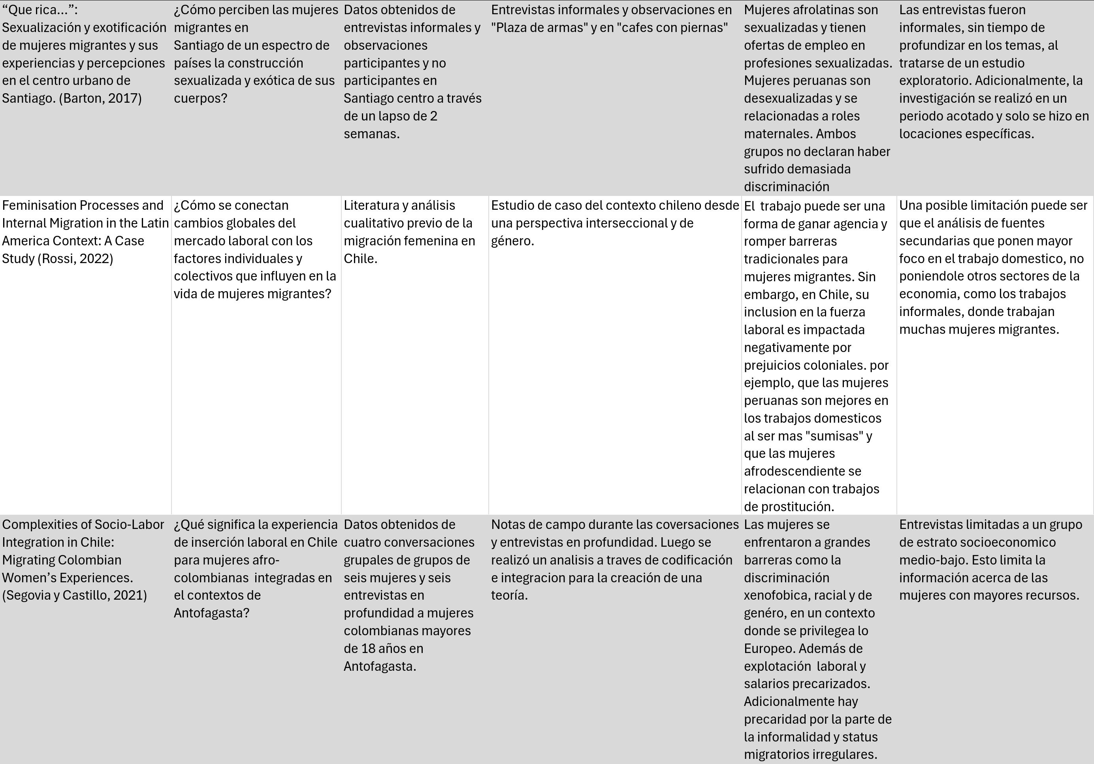
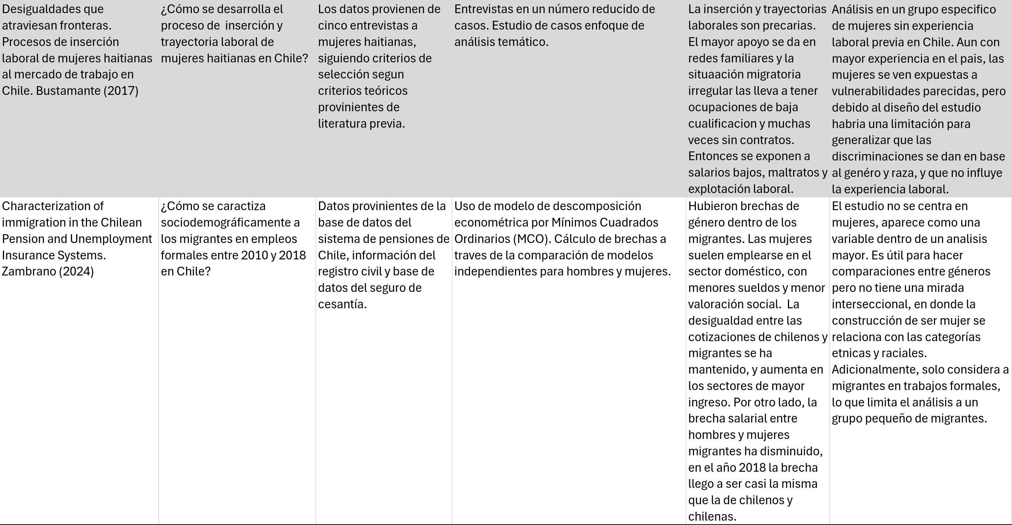

Análisis crítico
En general, la inserción de mujeres migrantes en Chile es precaria. El trabajo de Zambrano (2024) muestra que incluso dentro de un grupo con mayores desventajas, como lo son los migrantes en Chile, las mujeres tienen mayores desventajas. Esto al tener una brecha de género con los hombres migrantes, además de la brecha que sufren en comparación a chilenos. De manera similar, otros trabajos como los de Bar-haim (2024) muestran como desventajas típicas de inmigrantes como la distancia lingüística impactan mayormente a las mujeres. Estos trabajos dan una mirada general de las condiciones de inserción laboral y sus desventajas, pero no profundiza en los mecanismos raciales o de género que provocan estas diferencias, ya que el género funciona como una variable y no es el centro del estudio.
Los mecanismos son explorados en artículos como los de Barton (2017) y Rossi (2022). Aquí se ve como las migrantes que se insertan en mercados laborales feminizados como el trabajo sexual o el trabajo doméstico se ven afectadas por estereotipos respecto a su etnicidad, facilitando su inclusión en estas ocupaciones. El foco de estos estudios está en estos campos laborales específicos, que si bien tienen gran representación de mujeres migrantes, no son los únicos en los que participan.
Guizardi (2022) explora la inserción laboral de migrantes en diversos sectores, incluidos aquellos que no son feminizados, como por ejemplo el trabajo manufacturero. Al tratarse de mujeres aymaras, se cruza un nuevo eje de opresión (el de pertenecer a una etnia indígena) y estos hallazgos podrían no extrapolarse a todos los grupos de mujeres migrantes.
Trabajos que no se fijan en mujeres indígenas son los de Segovia y Castillo (2021) y Bustamante (2017) donde se ve la inserción de mujeres afrolatinas (haitianas y colombianas) en mercados laborales precarios, donde debido a su condición de vulnerabilidad, se enfrentan a explotación, bajos sueldos y xenofobia. Estos estudios son relevantes a las condiciones laborales de mujeres afrolatinas, pero al no hacer una comparación directa con hombres afrolatinos, hay dificultad para ver si la vulnerabilidad responde a mecanismos de género o solo son diferencias basadas en la raza.
Otra arista importante se relaciona con el trabajo doméstico, el cual toma mayor relevancia en estudios como el de Gonzales-Agüero (2024). Donde las responsabilidades domésticas llevan a las mujeres a buscar nuevas formas de inclusión más flexible al mercado laboral a través de emprendimiento. Los hallazgos se basan en número minoritario de migrantes con mayor nivel educativo, por lo que no toma en cuenta contextos de informalidad más vulnerables, como los vistos en el trabajo de Bustamante (2017) o Segovia y Castillo (2021)
Se puede ver que muchos de los estudios presentados no realizan una comparación directa entre hombres y mujeres migrantes, a excepción de trabajos más cuantitativos como los de Bar-haim (2024) y Zambrano (2024), los cuales no identifican mecanismos concretos que expliquen diferencias. Entonces mi pregunta de investigación : ¿Cómo el género de las mujeres migrantes latinoamericanas en Chile puede influir en el proceso de adaptación laboral en comparación a los migrantes hombres? busca caracterizar y explicar las diferencias de inserción entre hombres y mujeres migrantes, tomando en cuenta el género como una estructura multinivel que incluya características individuales (como la socialización de mujeres y hombres migrantes), interacciónales (como los migrantes son categorizados según su condición étnica y de genero, generando expectativas) y macrosociales (mercados laborales que distribuyen los recursos de manera distinta entre migrantes y entre hombres y mujeres migrantes) que afectan la adaptación a un mercado laboral desigual.

